Проект для реализации с детьми
старшего дошкольного возраста
«В поисках полезной еды»
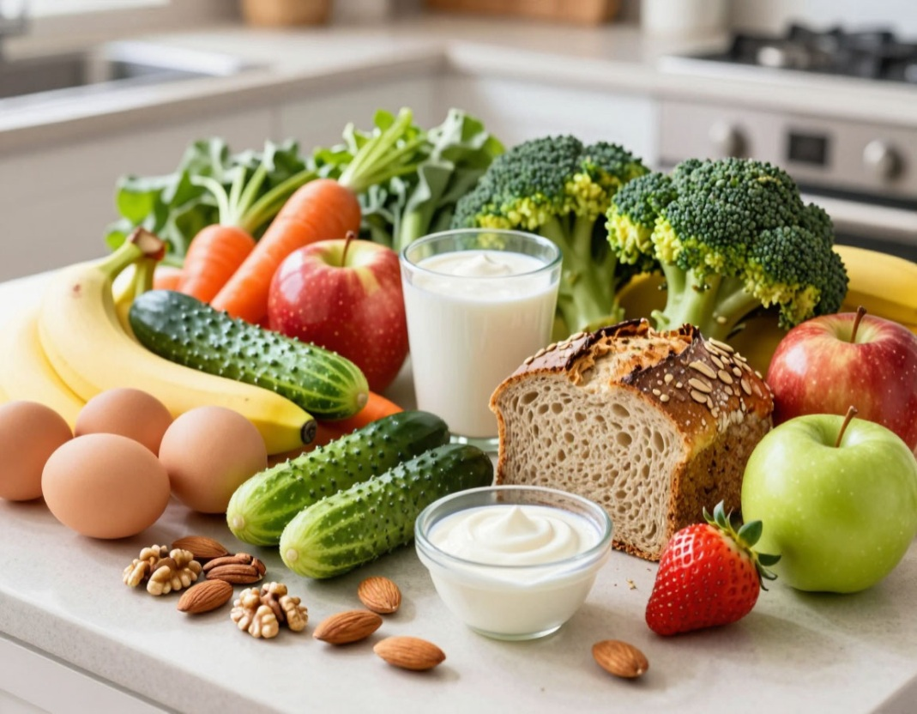

Разработчик проекта:
воспитатель
Корчемкина Екатерина Николаевна

Екатеринбург

Оглавление

1. Описание проекта…………………………………………………………3
2. График мероприятий проекта……………………………………………4
3. Процесс реализации проекта (этапы и мероприятия)………………….6
4. Викторина для детей о питании……………………………………...…10
5. Картотека дидактических игр о питании для детей…………………..14
6. Полезные и вредные продукты питания для детей……………..…….17

1. Описание проекта

Актуальность данного проекта продиктована современной ситуацией, когда проблема правильного питания становится одной из самых острых для здоровья подрастающего поколения. В дошкольном возрасте, когда у детей закладываются основы мировоззрения и формируется отношение к собственному организму, мы начинаем воспитание полезных пищевых привычек.
Проект знакомит старших дошкольников с азами здорового образа жизни и превращает получение этих знаний в увлекательное исследование. Дети узнают, что пища бывает как вкусной, так и полезной, учатся различать продукты по содержанию витаминов и минералов, понимают, как еда влияет на их зубы и самочувствие.
Цель проекта заключается в формировании представлений детей старшего дошкольного возраста о правильном питании.
Участниками проекта являются дети подготовительной группы, воспитатели и родители, чья поддержка важна для закрепления здоровых привычек в семье. Продолжительность проекта составляет один месяц, что позволяет в спокойном, неторопливом режиме пройти все этапы, не перегружая детей, и получить устойчивые результаты.
Практическая значимость проекта заключается в том, что дети запоминают названия полезных продуктов, учатся анализировать свой рацион с точки зрения наличия витаминов, приобретают навыки приготовления полезных напитков и могут аргументированно рассказать своим друзьям о вреде вредных перекусов.
В результате у дошкольников формируются необходимые знания о полезной и вредной пище, осознанное понимание ответственности за свое здоровье и практические поведенческие навыки, такие как выбор здоровой еды и приготовление полезных блюд.

2. График мероприятий проекта

Неделя | Этап проекта | Основные мероприятия | Участники | Ожидаемый результат
1 неделя | Первый этап (погружение в тему, первичное исследование) | Показ презентации «Овощи и фрукты – полезные продукты». Проведение дидактических игр «Здоровые зубы» (строение зубов, полезные и вредные продукты, правила чистки). Дидактическая игра «Вредно – полезно» на липучках с 24 карточками. | Воспитатель, дети | Дети знакомятся с понятиями «полезная» и «вредная» еда, узнают о влиянии продуктов на зубы, учатся классифицировать пищу.
2 неделя | Второй этап (закрепление знаний через викторину и практику) | Дидактические игры. Проведение викторины «Знатоки здорового питания» с вопросами о полезных продуктах, напитках, витаминах. Мастер-класс «Полезные напитки. Что такое морс?» – совместное приготовление сока из фруктов. | Воспитатель, дети | Дети демонстрируют умение выбирать здоровую пищу, узнают о вреде вредных перекусов, приобретают практические навыки приготовления полезного напитка.
3 неделя | Третий этап (творческое самовыражение и развитие речи) | Конкурс рисунков с последующей выставкой «Моя любимая здоровая еда». Каждый ребенок рисует свое любимое полезное блюдо и выступает перед группой с рассказом о нем. | Дети, воспитатель | Развиваются художественные навыки, речь и умение выступать на публике. Дети закрепляют умение различать полезную и вредную пищу.
4 неделя | Четвертый этап (взаимодействие с родителями, итоговая беседа) | Консультация для родителей «Правильное питание – залог здоровья». Беседа с детьми «Где прячутся витамины?» с использованием плаката. Составление совместного меню на неделю. | Воспитатель, родители, дети | Родители осознают значимость правильного питания. Дети узнают о витаминах А, В, С, D, E и продуктах, в которых они содержатся, учатся планировать здоровое меню.

3. Процесс реализации проекта (этапы и мероприятия)

Проект рассчитан на один месяц и включает четыре недели, каждая из которых соответствует определенному этапу работы.
Первый этап проекта занимает первую неделю и направлен на первичное знакомство детей с темой правильного питания, пробуждение интереса к исследованию продуктов. На этом этапе мы начинаем с показа презентации «Овощи и фрукты – полезные продукты». Воспитатель демонстрирует детям слайды с изображениями различных овощей и фруктов, рассказывает, где они растут, как выглядят, какой имеют вкус и запах. Акцент делается на том, что эти продукты богаты витаминами и необходимы для роста и здоровья. Дети задают вопросы. После презентации переходим к работе с тематической папкой с игровыми материалами «Здоровые зубы», которая содержит дидактические игры и интересные факты.
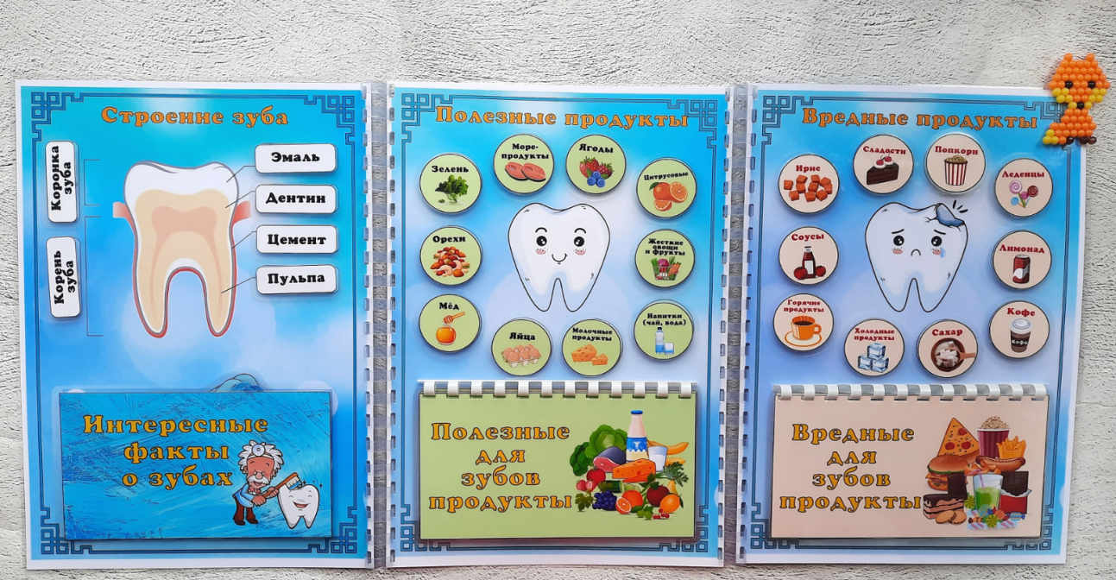
Тематическая папка с игровыми материалами «Здоровые зубы» с дидактическими играми
Вместе с детьми рассматриваем строение зубов на схематичном рисунке, узнаем, для чего нужны разные зубы (резцы, клыки, коренные). Затем проводим игры. Дети сортируют карточки с продуктами на «полезные для зубов продукты» и «вредные для зубов продукты» (конфеты, леденцы, газировка). Обсуждаем правила чистки зубов – как правильно держать щетку, сколько времени чистить, почему важно чистить зубы два раза в день. Далее организуем дидактическую игру «Вредно – полезно» на липучках.
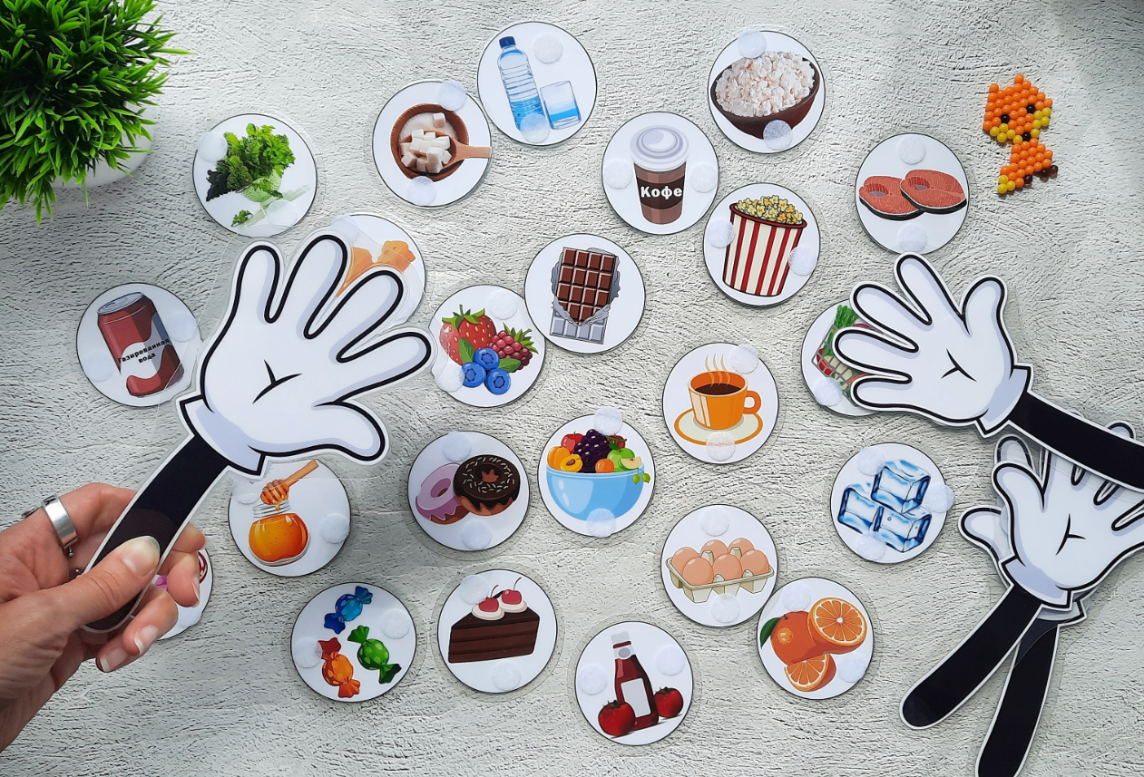
Дидактическая игра «Вредно – полезно»
Перед детьми хаотично выкладываются 24 карточки с изображением различных продуктов. Каждый ребенок по очереди выбирает карточку с помощью специальной ручки-липучки и определяет, вредный этот продукт или полезный, объясняя свой выбор. Выигрывает тот, кто быстрее наберет большее количество правильных карточек. К концу первой недели дети уже умеют различать полезные и вредные продукты, понимают их влияние на зубы и организм в целом.
Второй этап проекта реализуется на второй неделе и включает в себя викторину «Знатоки здорового питания», а также практический мастер-класс. Викторина проводится в форме командной игры. Воспитатель задает вопросы, а дети отвечают. Вопросы формулируются доступно для дошкольников. Дети перечисляют витамины и минералы, которые содержатся в здоровой пище, рассказывают, какой вред может быть от неправильного питания.
Затем проводится мастер-класс «Полезные напитки. Что такое морс?». Воспитатель приносит свежие фрукты (яблоки, апельсины, ягоды по сезону), чистую воду, сахар. Дети под руководством взрослого моют фрукты, учатся пользоваться безопасной соковыжималкой или давилкой для ягод. Вместе готовим натуральный сок или морс, разливаем по стаканчикам и пробуем. Воспитатель объясняет, почему такой напиток полезнее газировки, он утоляет жажду, содержит витамины, не разрушает зубы. Дети дегустируют свой напиток и делятся впечатлениями.
Третий этап занимает третью неделю и посвящен творчеству и развитию речи. Проводится конкурс рисунков «Моя любимая здоровая еда». Каждый ребенок получает лист бумаги, краски, карандаши, фломастеры и рисует то полезное блюдо, которое ему больше всего нравится. В процессе рисования воспитатель помогает детям вспомнить, какие витамины содержатся в изображаемых продуктах. Рисунки вывешиваются на специальную выставку в группе. Затем дети выступают перед группой. Каждый ребенок выходит к выставке, показывает свой рисунок и рассказывает о том блюде, которое он нарисовал, как оно называется, из каких продуктов готовится, чем полезно. Дети задают вопросы. Благодаря этому упражнению развиваются художественные навыки, связная речь, умение выступать перед аудиторией, а также закрепляется умение различать полезную и вредную пищу.
Четвертый этап проекта проходит на последней неделе и включает взаимодействие с родителями, а также итоговую беседу с детьми о витаминах. Сначала проводим консультацию для родителей на тему «Правильное питание – залог здоровья». Обсуждаем важность семейных привычек в питании, родители делятся своим опытом приготовления вкусной и здоровой пищи: рецепты полезных каш (например, овсяной с фруктами), овощных и фруктовых салатов, запеканок. Цель консультации – распространить положительный семейный опыт и вовлечь родителей в процесс формирования здорового образа жизни. Параллельно с этим проводим с детьми беседу «Где прячутся витамины?». Воспитатель рассказывает, что витамины – это вещества, которые помогают расти, быть сильным и не болеть. Они находятся в разных продуктах. Воспитатель показывает большой плакат с изображением продуктов, в которых содержатся витамины А, В, С, D, E. Далее беседа строится в вопросно-ответной форме. Затем воспитатель предлагает детям составить меню на предстоящую неделю, чтобы каждый день получать нужные витамины. Дети называют блюда, воспитатель записывает их на доске. Например, понедельник – овсяная каша с ягодами и морс, вторник – запеканка с овощным салатом и так далее.
Завершается проект подведением итогов, оформляется стенд с фотографиями мероприятий, детскими рисунками, рецептами от родителей. Мы отмечаем, что у детей сформировались знания о полезной и вредной пище, осознанное отношение к своему здоровью и практические навыки, такие как приготовление полезных напитков и умение рассказывать о здоровом питании.

4. Викторина для детей о питании

Викторина «Знатоки здорового питания» для детей подготовительной группы.

Вопрос 1. Какие продукты полезны для здоровья?
А) Чипсы и сухарики
Б) Свежие овощи и фрукты
В) Конфеты и пирожные
Правильный ответ: Б

Вопрос 2. Какой напиток лучше всего утоляет жажду и полезен для организма?
А) Сладкая газировка
Б) Пакетированный сок с сахаром
В) Чистая вода или несладкий морс
Правильный ответ: В

Вопрос 3. Что такое фастфуд?
А) Полезная домашняя еда
Б) Еда быстрого приготовления, часто жирная и вредная
В) Свежие фрукты и овощи
Правильный ответ: Б

Вопрос 4. Почему фастфуд вреден для зубов и здоровья?
А) Потому что он очень вкусный
Б) Потому что в нем много сахара, жира и мало витаминов
В) Потому что его быстро готовят
Правильный ответ: Б

Вопрос 5. Какой витамин помогает лучше видеть и содержится в моркови?
А) Витамин С
Б) Витамин А
В) Витамин D
Правильный ответ: Б

Вопрос 6. Какой витамин защищает нас от простуды, укрепляет иммунитет и содержится в апельсинах, лимонах, яблоках?
А) Витамин А
Б) Витамин В
В) Витамин С
Правильный ответ: В

Вопрос 7. В каких продуктах содержится витамин D, который укрепляет кости?
А) В конфетах и печенье
Б) В рыбе, яйцах и молочных продуктах
В) В газированных напитках
Правильный ответ: Б

Вопрос 8. Что нужно есть, чтобы зубы были крепкими и здоровыми?
А) Много сладкого
Б) Твердые овощи и фрукты (морковь, яблоки), молочные продукты
В) Чипсы и сухарики
Правильный ответ: Б

Вопрос 9. Какой завтрак считается самым полезным для ребенка?
А) Шоколадный батончик и газировка
Б) Каша (овсяная, гречневая, рисовая) с фруктами или ягодами
В) Жареная картошка с колбасой
Правильный ответ: Б

Вопрос 10. Почему вредно есть много сладостей?
А) Потому что они невкусные
Б) Потому что от них портятся зубы, может появиться лишний вес и болит живот
В) Потому что их трудно достать
Правильный ответ: Б

Вопрос 11. Какой продукт полезен для зрения благодаря витамину А?
А) Лимон
Б) Тыква
В) Черный хлеб
Правильный ответ: Б

Вопрос 12. Что нужно делать перед едой, чтобы не заболеть?
А) Мыть руки с мылом
Б) Смотреть мультики
В) Бегать и прыгать
Правильный ответ: А

Вопрос 13. Какие молочные продукты полезны для костей и зубов?
А) Лимонад и сок
Б) Творог, йогурт, сыр, молоко
В) Конфеты и шоколад
Правильный ответ: Б

Вопрос 14. Что такое режим питания?
А) Еда в разное время, когда захочется
Б) Прием пищи примерно в одно и то же время каждый день
В) Отказ от завтрака
Правильный ответ: Б

Вопрос 15. Какой перекус полезнее для здоровья в детском саду или школе?
А) Чипсы и соленые крендельки
Б) Яблоко, банан или горсть орехов
В) Шоколадный батончик
Правильный ответ: Б

5. Картотека дидактических игр о питании для детей

Игра «Вредно – полезно» (на липучках или с карточками)
Цель: учить детей различать полезные и вредные для здоровья продукты, развивать внимание и быстроту реакции. Материал: 24 карточки с изображением разных продуктов. Карточки хаотично выкладываются перед детьми. Каждый ребенок по очереди с помощью специальной ручки-липучки (или просто рукой) выбирает карточку и кладет ее на соответствующее поле – «Полезно» или «Вредно», объясняя свой выбор. Выигрывает тот, кто наберет больше правильных карточек без ошибок. Вариант усложнения: ребенок должен назвать витамин, который содержится в полезном продукте, или объяснить, какой именно вред приносит вредный продукт (например, «от конфет портятся зубы»).

Игра «Что где растет?»
Цель: закрепить знания о происхождении овощей и фруктов, развивать классификацию. Материал: две большие картинки – дерево и грядка, а также набор маленьких карточек с фруктами и овощами. Детям предлагается разложить карточки: фрукты – на дерево, овощи – на грядку. Можно добавить ягоды (кустарник). В ходе игры воспитатель спрашивает: «Почему помидор – это овощ? А яблоко – фрукт? Какой витамин в них содержится?» Игра помогает связать знание о продуктах с их природным происхождением.

Игра «Собери полезный обед»
Цель: формировать представление о сбалансированном приеме пищи, учить составлять меню из полезных продуктов. Материал: карточки с продуктами, а также карточки-тарелки. Каждый ребенок получает набор карточек и должен «приготовить» обед, выбрать первое блюдо, второе, салат и полезный напиток. После составления ребенок рассказывает, почему его обед полезный. Воспитатель оценивает правильность выбора (например, нельзя собрать обед из одних сладостей). Игра развивает навыки планирования и закрепляет понятие о разнообразном питании.

Игра «Витаминное лото»
Цель: закрепить знания о том, какие витамины содержатся в разных продуктах. Материал: большие карты с изображением витаминов (А, В, С, D, Е) и маленькие карточки с продуктами. Воспитатель показывает карточку с продуктом, например, морковь. Дети определяют, какой витамин в ней главный (А), и закрывают соответствующую клетку на своей карте. Выигрывает тот, кто быстрее и правильнее заполнит свою карту. Можно давать подсказки.

Игра «Полезная и вредная еда для зубов»
Цель: закрепить знания о продуктах, которые укрепляют или разрушают зубную эмаль. Материал: два изображения зуба – веселый здоровый зуб и грустный больной зуб; набор карточек с продуктами. Дети по очереди берут карточку и кладут ее рядом с тем зубом, которому этот продукт приносит пользу или вред. Объясняют свой выбор, воспитатель дополняет.

Игра «Что лишнее?»
Цель: развивать логическое мышление, умение классифицировать продукты по разным признакам. Материал: наборы из четырех карточек, где три объединены общим признаком, а четвертая – лишняя. Примеры: яблоко, банан, огурец, торт (лишний торт, так как это вредный продукт). Или молоко, йогурт, сыр, лимонад (лишний лимонад, так как это не молочный продукт). Дети находят лишнюю карточку и объясняют свой выбор.

Игра «Накорми куклу правильно»
Цель: закрепить знания о режиме питания и полезных продуктах в игровой ситуации. Материал: кукла, набор муляжей продуктов или карточек. Воспитатель говорит, что кукла Маша заболела, потому что ела только сладости. Нужно помочь Маше приготовить для нее полезный завтрак, обед и ужин. Дети по очереди выбирают продукты и «кормят» куклу, комментируя.

Игра «Поваренок»
Цель: учить детей «готовить» простые полезные блюда из предложенных продуктов, развивать воображение и связную речь. Материал: карточки с отдельными продуктами (овощи, фрукты, крупы, молочные продукты). Ребенку дается задание «приготовить» суп, салат или компот. Он выбирает нужные карточки и рассказывает рецепт. Другие дети могут дополнять или оценивать, правильно ли подобраны продукты.

Игра «Чудесный мешочек»
Цель: учить узнавать овощи и фрукты на ощупь, закреплять их названия и полезные свойства. Материал: непрозрачный мешочек, натуральные овощи и фрукты (или муляжи). Ребенок опускает руку в мешочек, на ощупь определяет предмет, называет его и говорит, какой в нем содержится витамин или чем он полезен. Если ребенок ошибается, воспитатель помогает наводящими вопросами.

Игра «Пирамида здорового питания»
Цель: сформировать представление о том, какие продукты должны составлять основу рациона, а какие – употребляться редко. Материал: изображение пищевой пирамиды. Набор карточек с продуктами. Дети должны распределить карточки по этажам пирамиды: что можно есть каждый день (основание), что – реже (середина), что – только иногда (вершина). Воспитатель обсуждает с детьми, почему важно есть больше овощей и меньше сладкого. Игра наглядно показывает принципы сбалансированного питания.
6. Полезные и вредные продукты питания для детей

Полезные продукты

Свежие овощи
Морковь содержит бета-каротин, который в организме превращается в витамин (витамин А). Витамин отвечает за остроту зрения, здоровье кожи и слизистых оболочек, а также помогает бороться с инфекциями. Детям полезно есть тертую морковь со сметаной или яблоком. Огурцы и помидоры богаты клетчаткой, калием и витамином С. Огурцы помогают работе почек, а помидоры содержат вещество, защищающее клетки. Капуста (белокочанная, брокколи, цветная) – содержит большое количество витамина С и витамина К. Квашеная капуста сохраняет все полезные свойства и дополнительно обогащается молочнокислыми бактериями, полезными для кишечника. Сладкий перец, особенно красный и желтый, содержит больше витамина С, чем лимон. Тыква и кабачки легко усваиваются, богаты витамином Е и клетчаткой, полезны для пищеварения. Свекла улучшает состав крови и работу кишечника. Редис, репа, сельдерей – ценные источники минералов, но их следует давать в небольших количествах из-за острого вкуса.

Фрукты и ягоды
Яблоки содержат пектин, который выводит вредные вещества, а также железо, необходимое для крови. Груши богаты клетчаткой и мягко стимулируют пищеварение. Апельсины, мандарины, грейпфруты – чемпионы по витамину С, но у некоторых детей они могут вызывать аллергию, поэтому вводить их нужно осторожно. Бананы дают много энергии благодаря природным сахарам и калию, который укрепляет сердце и мышцы. Киви содержит еще больше витамина С, чем цитрусовые, плюс магний. Ягоды – настоящие кладовые антиоксидантов, витаминов и микроэлементов. Черника полезна для глаз, клюква – для мочевыводящей системы. Замороженные ягоды зимой не уступают свежим ягодам по полезности.

Молочные и кисломолочные продукты
Цельное молоко (пастеризованное) дает кальций, фосфор, витамин D. Кефир и йогурт без добавок содержат бактерии, которые поддерживают здоровую микрофлору кишечника и укрепляют иммунитет. Творог – легкоусвояемый белок и кальций, он необходим для роста костей, зубов и мышц. Лучше выбирать творог жирностью 5-9%, так как обезжиренный хуже усваивается. Сыр (неострые сорта, например, российский или пошехонский) – концентрированный источник кальция, но его не следует давать много из-за соли и жира. Сметана и сливки полезны в небольших количествах как добавка к супам или творогу, они помогают усваиваться жирорастворимым витаминам из овощей.

Крупы и каши
Гречневая каша содержит железо, магний, витамины группы В, она не вызывает аллергии и полезна для крови и нервной системы. Овсяная каша (не быстрорастворимая, а обычная геркулес) обволакивает желудок, дает энергию на долгое время. Рисовая каша (лучше бурый или пропаренный рис) помогает при расстройствах пищеварения, но белый шлифованный рис менее полезен. Пшенная каша богата кремнием и магнием, полезна для костей и сердца. Перловая и ячневая каши содержат много лизина – аминокислоты, необходимой для роста. Манная каша менее полезна из-за высокого содержания крахмала и низкого – клетчатки, ее можно давать изредка.

Белковые продукты животного происхождения
Нежирное мясо – куриная грудка, индейка, кролик, телятина. Они содержат полноценный белок, железо (особенно в красном мясе), цинк и витамины группы В. Детям до 7 лет не рекомендуется давать жирную свинину, баранину, утку. Рыба – источник легкоусвояемого белка, йода, фосфора и омега-3 жирных кислот, которые необходимы для развития мозга. Яйца содержат полноценный белок, лецитин, витамин D, но их не следует давать больше одного в день (или двух перепелиных) из-за возможной аллергии на белок.

Растительные жиры и орехи
Нерафинированное подсолнечное или оливковое масло добавляют в салаты – это источник витамина Е и незаменимых жирных кислот. Грецкие орехи, миндаль, кедровые орешки, семена тыквы и подсолнечника полезны для мозга, ногтей, волос, но их дают в малых количествах.

Полезные напитки
Чистая питьевая вода должна быть доступна ребенку в течение всего дня. Морсы из клюквы, брусники, смородины (с минимальным количеством сахара или с медом, если нет аллергии) насыщают витаминами. Компот из сухофруктов (яблоки, груши, курага, чернослив) содержит калий и клетчатку. Свежевыжатые соки разбавляют водой, так как в чистом виде они слишком концентрированные и нагружают поджелудочную железу.

Вредные продукты

Вредные перекусы
Сюда входят гамбургеры, чизбургеры, хот-доги, картофель фри, наггетсы, чебуреки, беляши, пицца с колбасой или мясными полуфабрикатами. Эти блюда содержат много трансжиров, огромное количество соли, сахара, усилителей вкуса, консервантов. Они перегружают печень, поджелудочную железу, вызывают привыкание и ожирение, повышают риск сахарного диабета.

Сладости и кондитерские изделия
Конфеты, шоколадные батончики, пирожные, торты, печенье с кремовой начинкой, вафли. В них содержится пальмовое масло, гидрогенизированные жиры, рафинированный сахар, красители. Такие сладости дают пустые калории, не содержат витаминов, разрушают зубную эмаль, вызывают кариес, нарушают обмен веществ и могут спровоцировать аллергию.

Чипсы, сухарики, соленые орешки, кукурузные палочки
Эти продукты содержат много соли, химических добавок, акриламид. Они вызывают жажду, задерживают воду в организме, раздражают слизистую желудка, ведут к отекам и нарушению водно-солевого баланса.

Сладкие газированные напитки
В одном стакане такой газировки содержится до 6 чайных ложек сахара. Кроме того, там есть ортофосфорная кислота, которая вымывает кальций из костей, углекислота, раздражающая желудок, красители и кофеин (в некоторых). Эти напитки нарушают обмен кальция, способствуют развитию кариеса, гастрита, ожирения.

Колбасные изделия и копчености
Сосиски, сардельки, вареная колбаса, копченая колбаса, копченая рыба, мясные деликатесы промышленного производства. В них мало мяса, зато много жира, соли, нитрита натрия (консервант и краситель), фосфатов, усилителей вкуса. Регулярное употребление таких продуктов повышает риск аллергии, нарушения обмена веществ, онкологических заболеваний.

Жирные, жареные, острые блюда
Жареная картошка, шашлык, жирная свинина, майонез, кетчуп, острые соусы. Они перегружают поджелудочную железу, печень, желчный пузырь, могут вызывать боли в животе.

